Lavoisier

Nom: Lavoisier

Nom complet: Antoine Laurent de Lavoisier

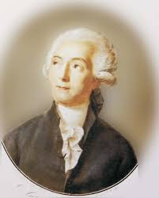

Nationalité: France



Période de temps: né en 1743 mort en 1794

Phrase célèbre: Rien ne se perd, rien ne se crée, tout se transforme

Instument: balance

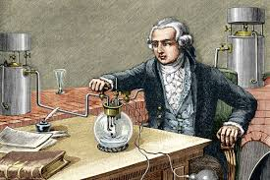

mort par guillotine